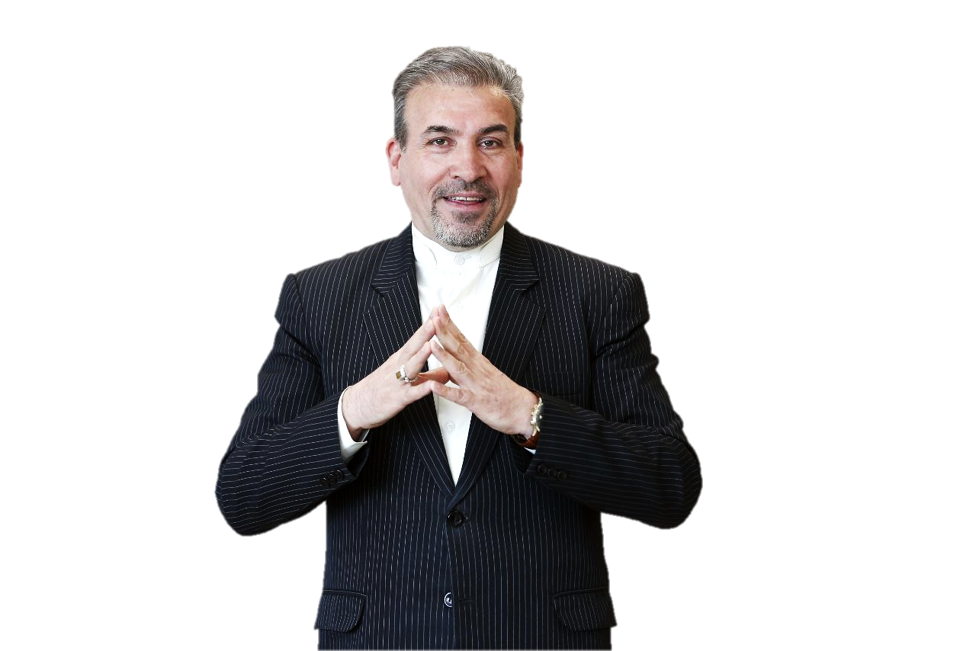****

**Instagram: dralimozafar   
  
 alomoshavereh.com/body-language**

**Mirdamad‚madar square‚ bijan tower‚  
 11 th floor‚ unit 6**

**02122255020  
09904930070**

**دکتری زبان و ادبیات پارسی، مدرس دانشگاه  
 و متخصص در فن بیان و زبان بدن در سطوح مدیریتی و تشکیلاتی  
تألیفات:   
زبان تشریفات (پروتکل‌ رفتار در سفر،  
جلسات ضیافت‌های بین‌المللی و رسمی)   
 بن‌مایه در گفتار دوره مشروطه   
مجموعه رباعیات(عشق می‌فرماید)  
منتقد ادبی و کارشناس در حوزه ادبیات و محافل ادبی، کارشناس در حوزه رادیو و تلوزیون درراستای برنامه های ادبی و بیانی و مشارکت با برنامه های: هفته نامه قندپهلو  
 و همچنین شبکه های رادیوی مختلف**

**برگزیده بهترین رباعی سرای جهان در حوزه کشورهای پارسی‌زبان در سال ۱۳۹۶**

**برگزیده شعر آیینی در سال ۹۱**

**و دارنده بیش از ده مقاله در حوزه بین‌المللی، ادبی داخلی و خارجی**

**میرداماد، میدان مادر، برج بیژن، طبقه یازده، واحد شش**

دکتر علی مظفر

دکتر علی مظفر

Body language  
زبان بدن

**هدف کلی**

**دانستن هنر زبان بدن و چگونگی کاربرد آن در   
زندگی محیط کاری و تحصیلی و خانواده  
در اهداف جزئی می آموزم:**

1. **به هنر لبخند مجهز خواهم شد.**
2. **زبان بدن احساسات را افشا می کند.**
3. **قدرت دست ها را دست کم نخواهم گرفت.**
4. **خودم را دوست داشتنی و جذاب خواهم کرد.**
5. **راست و دروغ دیگران را تشخیص خواهم داد.**
6. **با این فن طرف مقابلم را متقاعد خواهم کرد.**
7. **لحن گفتار وکلام مرا تغییر خواهد داد.**
8. **با آموختن زبان بدن اضطراب و استرس را از خود دور خواهم کرد.**
9. **خود واقعی افراد را از زبان بدن آنها خواهم شناخت.**
10. **درک خواهم کرد آنچه بیان نمی کنم از آنچه بیان می‌کنم مهمتر است.**

**افزایش سطح کیفی مراودات اجتماعی**

**🔅کسب اعتماد به نفس بالا**

**🔅رفع خجالت در مجامع عمومی**

**🔅 توانایی مدیریت کنش های فردی**

**🔅 بهره مندی از حداکثر توانایی های فردی در   
 جهت افزایش بهره وری**

ارتباط موفق

**زبان بدن یا تن گفتار به مجموعه‌ی رفتارهای غیرکلامی و فیزیکی اطلاق می‌شود که در آن فرد بدون صحبت کردن قادر به انتقال پیام برقراری ارتباط با دیگران است.**

**ما برای زبان کلام از کودکی مورد آموزش   
قرار می گیریم اما متاسفانه با اینکه زبان بدن مهمترین زبان در برقرای ارتباطات آدمی است، آنطور که باید و شاید به آن توجه نکرده ایم و تقریبا هیچ آموزشی در این راستا ندیده ایم.  
تن گفتار، زبانی است که یادگیری آن به ضرورت کاری وتحصیلی و ارتقای جایگاه اجتماعی برای افرادی که چشم اندازی بر مبنای پیشرفت، اعتماد به نفس و تقویت روحیه دارند، توصیه می‌‌گردد.  
 در این راستا، تکنیک های زبان بدن در راستای پیشبرد ارتباطات و مذاکرات هنرمندانه ایفاگر نقش و مؤثر در درک و تفهیم زبان کلامی خواهد شد.**

زبان بدن چیست؟